Яр Чаллы шәһәре муниципаль берәмлеге
Башкарма комитеты
карары

№5240

21.07.2025

«Төзүчеләр көне» шәһәр бәйрәмен үткәрү көнендә Яр Чаллы шәһәренең җирле әһәмияткә ия гомуми файдаланудагы автомобиль юлларында транспорт чаралары хәрәкәтен вакытлыча чикләүне кертү турында

Яр Чаллы шәһәрендә «Төзүчеләр көне» шәһәр бәйрәме үткәрелү уңаеннан, юл хәрәкәте иминлеген тәэмин итү максатында, «Россия Федерациясендә автомобиль юллары турында һәм юл эшчәнлеге хакында һәм Россия Федерациясенең аерым закон актларына үзгәрешләр кертү турында» 2007 елның 8 ноябрендәге 257-ФЗ номерлы Федераль законның 30 статьясы, Татарстан Республикасының «Татарстан Республикасы территориясендә автомобиль юллары турында һәм юл эшчәнлеге турында» 2009 елның 3 августындагы 43-ТРЗ номерлы Законының 27 статьясы, Татарстан Республикасы Министрлар Кабинетының «Региональ яки муниципальара, җирле әһәмияткә ия автомобиль юлларында транспорт чаралары хәрәкәтен вакытлыча чикләүне яки вакытлыча туктатып торуны гамәлгә ашыру тәртибен раслау турында» 2013 елның 31 маендагы 372 номерлы Карары, шәһәр Уставының 41 статьясындагы 9 өлешнең 24.1 пунктчасы нигезендә

К А Р А Р Б И Р Ә М:

- 2025 елның 8 августында 15:00 дән 22:00 сәгатькә кадәр Яр Чаллы шәһәренең җирле әһәмияткә ия гомуми файдаланудагы автомобиль юлларында, урап узу маршрутын кушымта да каралганча билгеләп, транспорт чаралары хәрәкәтен вакытлыча чикләүне кертергә:
1) Хәсән Туфан проспекты буенча ике юнәлештә дә Чулман проспектыннан Раскольников урамына кадәр автомобиль юлы участогында;
2) Раскольников урамы буенча ике юнәлештә дә Хәсән Туфан проспектыннан Рәис Беляев проспектына кадәр автомобиль юлы участогында;
3) Чулман проспекты буенча ике юнәлештә дә Рәис Беляев проспектыннан Вахитов проспектына кадәр автомобиль юлы участогында.
- Яр Чаллы шәһәре буенча Россия ЭЭМ идарәсенә транспорт чаралары хәрәкәтен вакытлыча чикләү чорында гражданнар иминлеген, җәмәгать тәртибен, юл хәрәкәтен тәэмин итүдә ярдәм күрсәтүне тәкъдим итәргә.
- Башкарма комитетның архитектура, шәһәр төзелешен һәм торакны үстерү идарәсенә әлеге карарны рәсми бастырып чыгаруны һәм «Интернет» челтәрендә Яр Чаллы шәһәренең рәсми сайтында урнаштыруны тәэмин итәргә.
- Башкарма комитетның шәһәр хуҗалыгы һәм халык яшәешен тәэмин итү идарәсенә:
- әлеге карарны, «Интернет» челтәрендә ведомствоның рәсми сайтында урнаштыру өчен, Татарстан Республикасы Транспорт һәм юл хуҗалыгы министрлыгына җибәрергә;
- транспорт чаралары хәрәкәтен вакытлыча чикләүне һәм автомобиль юлларын ябу өчен кирәкле йөк транспорты бирүне тәэмин итәргә;
- өстәмә мәгълүмат билгеләре белән тиешле юл билгеләрен урнаштыруны тәэмин итәргә.
- Әлеге карарның үтәлешен контрольдә тотуны Башкарма комитетның шәһәр хуҗалыгы һәм халык яшәешен тәэмин итү идарәсе башлыгы Р.Ф. Вилдановка йөкләргә.

Башкарма комитет Җитәкчесе Ф.Ш. Салахов

Башкарма комитетның
2025 елның 21 июлендәге
5240 номерлы карарына
кушымта

Урап узу маршруты

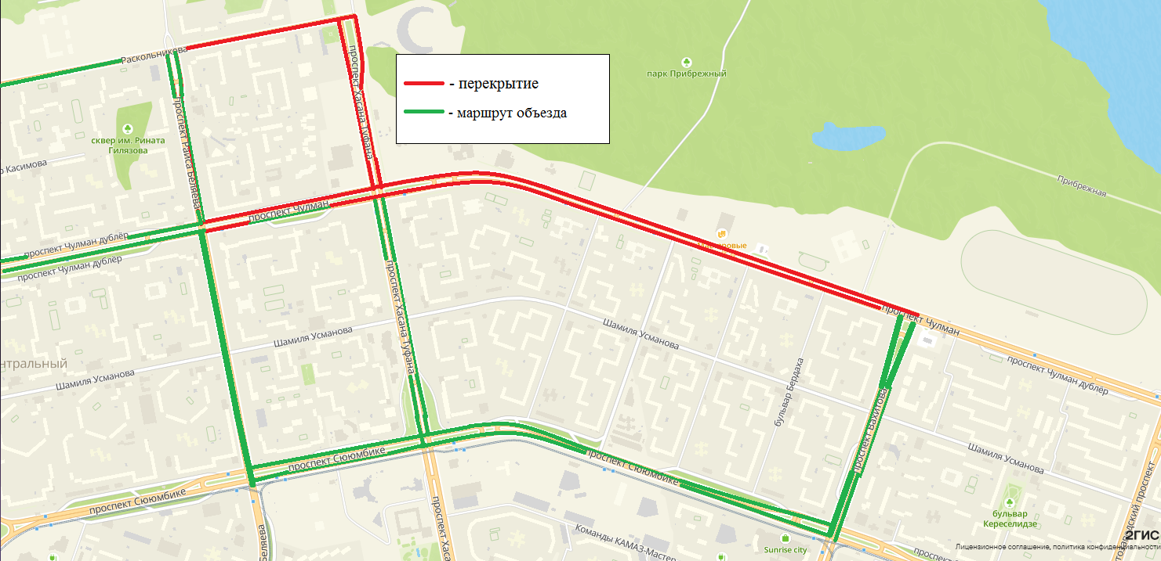

Башкарма комитет Аппараты
Җитәкчесе урынбасары,
эш кәгазьләрен алып бару идарәсе башлыгы Н.И. Галиева

